滕州市交通运输局
2025年政府信息公开工作年度报告

根据《中华人民共和国政府信息公开条例》和省政府办公厅、枣庄市政府办公室、滕州市政府办公室有关通知要求，特编制滕州市交通运输局2025年政府信息公开年度报告并向社会公布。本报告中所统计的数据时限为2025年1月1日起至2025年12月31日止。
一、总体情况
2025年，滕州市交通运输局严格贯彻落实政务公开工作部署，围绕交通运输行业发展重点，以保障公众知情权、参与权、表达权和监督权为目标，统筹推进主动公开、依申请公开、政府信息公开平台建设、监督保障等工作，全面提升政府信息公开规范化、精细化水平。
（一）政府信息主动公开情况
截至2025年12月31日，市交通运输局共主动公开政府信息36条，其中：通知公告4条，规划计划2条，财政信息4条，重大民生信息15条，提案建议3条，组织管理7条，主动公开基本目录1条。此外，通过滕州市人民政府官网“本市动态-交通运输局”栏目及时发布78条工作动态，同时还利用“滕州市交通运输局”微信公众号等新媒体对全市交通运输工作进行公开和解读，及时回应群众咨询，切实做好便民服务工作。
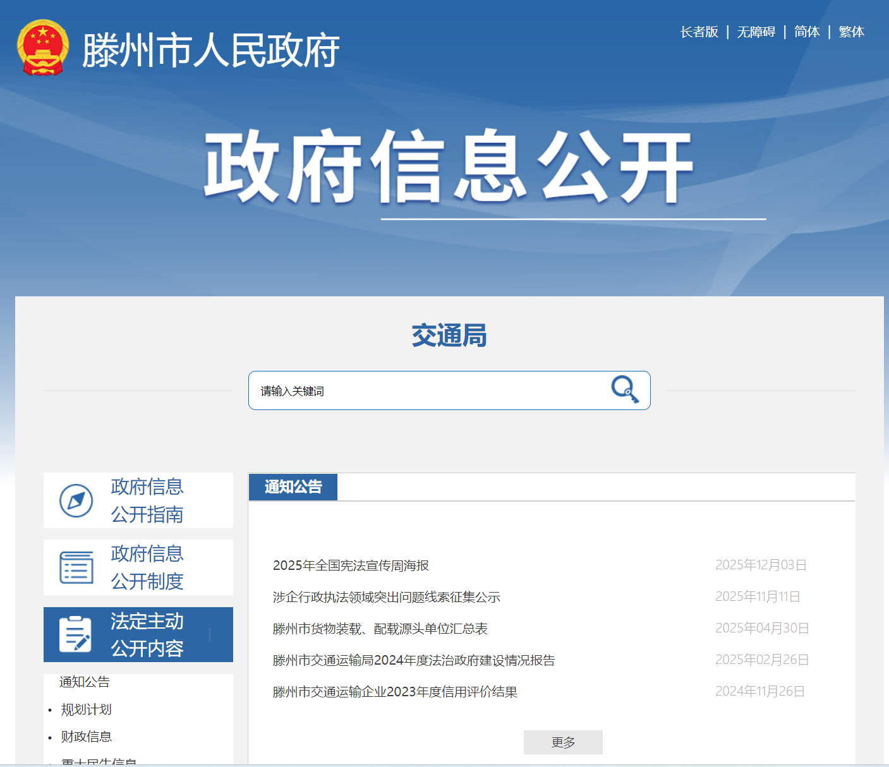
（二）政府信息依申请公开情况
2025年度，市交通运输局受理依申请公开共2件，申请人均为自然人，全部按时限要求办结，2件均为非本机关信息，无法提供。本年度未产生因政府信息公开产生行政复议、行政诉讼。
（三）政府信息公开管理情况
市交通运输局严格对标上级工作要求，深化政府信息管理规范化建设。修订完善政府信息主动公开目录，明确各科室信息提报职责，构建“主要领导亲自抓、分管领导具体抓、机关科室合力抓、专人负责抓落实”的工作体系。在审查管理中，严格执行信息公开保密审查制度，落实“三审三校”制度，精准把控信息公开的政治导向与内容质量，推动交通运输领域信息发布工作制度化、标准化建设。
（四）政府信息公开平台建设方面
强化政府信息公开平台多元化建设，优化政府网站专栏设置，开设公告通知、便民服务、工作动态等核心板块，全年通过官网发布信息80条。依托“滕州市交通运输局”微信公众号发布交通要闻、政策解读等内容93篇，通过线上平台矩阵实现政务信息精准传播，助力政务公开工作落地见效。

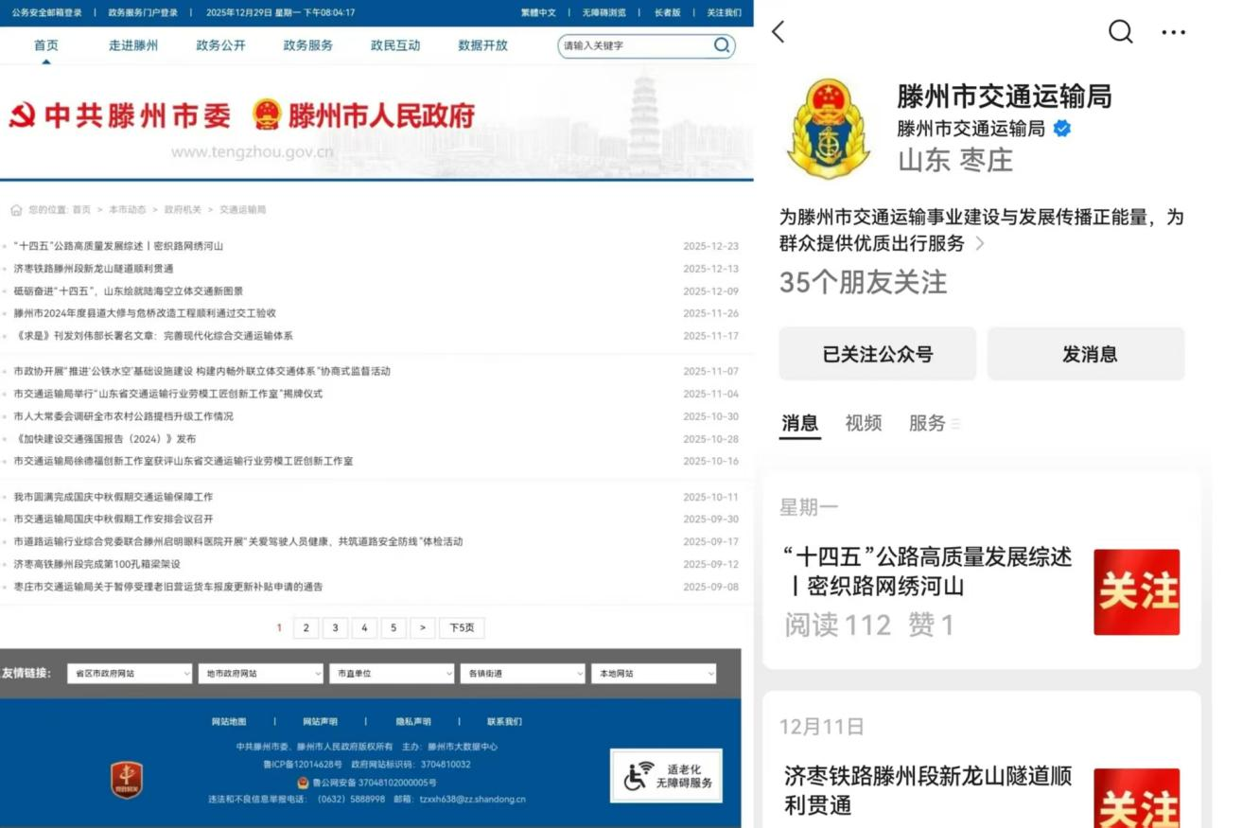
（五）监督保障方面
健全政府信息公开体制机制，动态调整机构建设与人员配置，严格执行信息发布全流程规范。按季度组织政务公开工作推进会及业务培训。本年度未开展社会评议，未发生政务公开相关责任追究情况。
二、主动公开政府信息情况
第二十条第（一）项
信息内容 | 本年制发件数 | 本年废止件数 | 现行有效件数
规章 | 0 | 0 | 0
行政规范性文件 | 0 | 0 | 0
第二十条第（五）项
信息内容 | 本年处理决定数量
行政许可 | 0
第二十条第（六）项
信息内容 | 本年处理决定数量
行政处罚 | 636
行政强制 | 110
第二十条第（八）项
信息内容 | 本年收费金额（单位：万元）
行政事业性收费 | 0

三、收到和处理政府信息公开申请情况
（本列数据的勾稽关系为：第一项加第二项之和，  等于第三项加第四项之和） |  |  | 申请人情况
 |  |  | 自然人 | 法人或其他组织 |  |  |  |  |  | 总计
 |  |  | 自然人 | 商业企业 |  | 科研机构 | 社会公益组织 | 法律服务机构 | 其他
一、本年新收政府信息公开申请数量 |  |  | 2 | 0 |  | 0 | 0 | 0 | 0 | 2
二、上年结转政府信息公开申请数量 |  |  | 0 | 0 |  | 0 | 0 | 0 | 0 | 0
三、本年度办理结果 | （一）予以公开 |  | 0 |  | 0 | 0 | 0 | 0 | 0 |  | 0
三、本年度办理结果 | （二）部分公开（区分处理的，只计这一情形，不计其他情形） |  | 0 |  | 0 | 0 | 0 | 0 | 0 |  | 0
三、本年度办理结果 | （三）不予公开 | 1.属于国家秘密 | 0 | 0 |  | 0 | 0 | 0 | 0 | 0
三、本年度办理结果 | （三）不予公开 | 2.其他法律行政法规禁止公开 | 0 | 0 |  | 0 | 0 | 0 | 0 | 0
三、本年度办理结果 | （三）不予公开 | 3.危及“三安全一稳定” | 0 | 0 |  | 0 | 0 | 0 | 0 | 0
三、本年度办理结果 | （三）不予公开 | 4.保护第三方合法权益 | 0 | 0 |  | 0 | 0 | 0 | 0 | 0
三、本年度办理结果 | （三）不予公开 | 5.属于三类内部事务信息 | 0 | 0 |  | 0 | 0 | 0 | 0 | 0
三、本年度办理结果 | （三）不予公开 | 6.属于四类过程性信息 | 0 | 0 |  | 0 | 0 | 0 | 0 | 0
三、本年度办理结果 | （三）不予公开 | 7.属于行政执法案卷 | 0 | 0 |  | 0 | 0 | 0 | 0 | 0
三、本年度办理结果 | （三）不予公开 | 8.属于行政查询事项 | 0 | 0 |  | 0 | 0 | 0 | 0 | 0
三、本年度办理结果 | （四）无法提供 | 1.本机关不掌握相关政府信息 | 2 | 0 |  | 0 | 0 | 0 | 0 | 2
三、本年度办理结果 | （四）无法提供 | 2.没有现成信息需要另行制作 | 0 | 0 |  | 0 | 0 | 0 | 0 | 0
三、本年度办理结果 | （四）无法提供 | 3.补正后申请内容仍不明确 | 0 | 0 |  | 0 | 0 | 0 | 0 | 0
三、本年度办理结果 | （五）不予处理 | 1.信访举报投诉类申请 | 0 | 0 |  | 0 | 0 | 0 | 0 | 0
三、本年度办理结果 | （五）不予处理 | 2.重复申请 | 0 | 0 |  | 0 | 0 | 0 | 0 | 0
三、本年度办理结果 | （五）不予处理 | 3.要求提供公开出版物 | 0 | 0 |  | 0 | 0 | 0 | 0 | 0
三、本年度办理结果 | （五）不予处理 | 4.无正当理由大量反复申请 | 0 | 0 |  | 0 | 0 | 0 | 0 | 0
三、本年度办理结果 | （五）不予处理 | 5.要求行政机关确认或重新  出具已获取信息 | 0 | 0 |  | 0 | 0 | 0 | 0 | 0
三、本年度办理结果 | （六）其他处理 | 1.申请人无正当理由逾期不补正、行政机关不再处理其政府信息公开申请 | 0 | 0 |  | 0 | 0 | 0 | 0 | 0
三、本年度办理结果 | （六）其他处理 | 2.申请人逾期未按收费通知要求缴纳费用、行政机关不再处理其政府信息公开申请 | 0 | 0 |  | 0 | 0 | 0 | 0 | 0
三、本年度办理结果 | （六）其他处理 | 3.其他 | 0 | 0 |  | 0 | 0 | 0 | 0 | 0
三、本年度办理结果 | （七）总计 |  | 2 | 0 |  | 0 | 0 | 0 | 0 | 2
四、结转下年度继续办理 |  |  | 0 | 0 |  | 0 | 0 | 0 | 0 | 0
四、政府信息公开行政复议、行政诉讼情况
行政复议 |  |  |  |  | 行政诉讼
结果维持 | 结果  纠正 | 其他  结果 | 尚未  审结 | 总计 | 未经复议直接起诉 |  |  |  |  | 复议后起诉
 |  |  |  |  | 结果  维持 | 结果  纠正 | 其他  结果 | 尚未  审结 | 总计 | 结果  维持 | 结果  纠正 | 其他  结果 | 尚未  审结 | 总计
0 | 0 | 0 | 0 | 0 | 0 | 0 | 0 | 0 | 0 | 0 | 0 | 0 | 0 | 0
五、存在的主要问题及改进情况
（一）存在的主要问题
1.政策解读形式较为单一：交通领域政策文件以文字解读为主，缺乏图解、短视频等群众喜闻乐见可视化形式，导致群众对专业性较强的交通规划、项目审批类政策理解不深、把握不准。
2.工作人员业务能力存在短板：少数信息公开专员对《中华人民共和国政府信息公开条例》及行业规范理解不够透彻，在保密审查、信息分类梳理等关键环节易出现流程疏漏，业务培训的针对性和实效性亟待提升。
3.基层站所信息公开联动效能不足：部分乡镇交通管理所对农村客运班线调整、路政许可公示等民生关切事项公开不及时、不规范，存在“上热下冷”的现象，未能形成上下贯通、协同推进的工作格局。
（二）改进情况
1.丰富政策解读形式，提升传播实效。联合宣传部门，围绕《滕州市农村公路养护管理办法》《公共交通线网优化方案》等3项重点政策，精心制作图解、动画短片等可视化解读产品，于2025年下半年在新媒体平台发布。下一步，将建立重要政策可视化解读全覆盖机制，切实增强政策解读的吸引力和易懂性。
2.开展精准化业务培训，强化能力建设。聚焦保密审查、信息分类等薄弱环节，组织开展专题业务培训，实现各科室及基层站所信息公开专员全覆盖。同时，建立“一对一”帮带机制，通过以老带新、案例教学等方式，切实提升工作人员的业务素养和实操能力。
3.强化基层联动管理，压实工作责任。组织业务骨干对乡镇交通管理所开展信息公开工作现场指导，统一规范公示模板和操作流程。建立健全常态化督查机制；后续将每季度开展基层信息公开工作抽查，确保重点领域信息公开全覆盖、无遗漏。
六、其他需要报告的事项
1.依申请公开信息处理费收费情况：本年度本单位未收取政府信息公开信息处理费。
2.落实上级年度政务公开工作要点情况：对照《2025年滕州市政务公开工作要点》，围绕重点领域信息公开、政务公开标准化规范化建设明确责任主体和完成时限。
3.本年度建议提案办理结果公开情况：
2025年，滕州市交通运输局共收到人大代表建议18件，政协委员提案14件，人大代表和政协委员意见建议均充分协商并吸收采纳,圆满完成了办理任务。
本报告的电子版可在滕州市人民政府官网信息公开页面（http://www.tengzhou.gov.cn/zwgk/xxgkml/szbm/jtysj/）查询和下载。如对本报告有任何疑问，请与滕州市交通运输局联系（地址：滕州市善国南路78号，电话：0632-5565533）。

